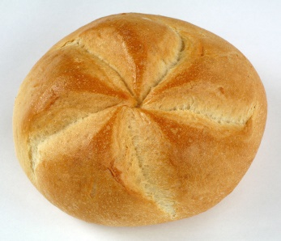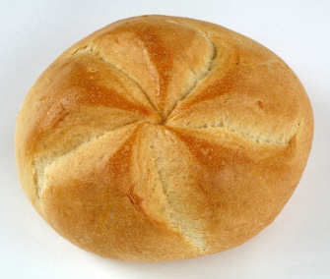

Dorysuj tyle rogali, żeby było ich razem 6.

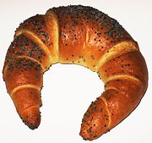

Ile jest pączków; policz i zaznacz prawidłową cyfrę.

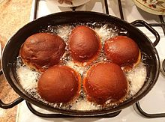

3 6 8 4 1 5

